- 当你安装完TortoiseSVN客户端软件后，打开软件执行Repo---browser时，桌面出现了一条提示信息“系统找不到指定的路径”。对于此问题，你首先的做法就是应该重新启动你的计算机。当然，再重新启动计算机之前，请确保你的一些重要文件已经保存。如果重新启动计算机后仍出现此问题，那么你就需要卸载这个软件，然后重新安装。然后再重启计算机。这个问题肯定就可以解决。这里，重点提示：在TortoiseSVN这个软件安装完成后，你可以先检查一下这个问题，看一看桌面上是否会出现这个提示信息。
- 如果你仅仅需要用路径为SVN://localhost/project(库名)的方式进行访问服务器，在多数资料上你会看到：为了方便每次的访问，你需要一条语句为“sc create svn binpath= "svnserve.exe --service -r D:\svn\repository" displayname= "SVN Server" depend= Tcpip start= auto”（每个等号后面必须有空格），当你执行这个操作时，在DOS界面会出现“[sc]Create Service Failed 1073”。对于此问题你可以先在DOS界面下执行一条“sc delete SVN Server”命令。这时DOS界面应该会有一条提示命令意思是：SVN Server 服务成功删除。接着，你把上面的语句复制，或者按键盘上的向上的箭头，然后回车。如果没有出现“[sc]Create Service Success”提示命令。在DOS界面重新执行“sc delete SVN Server”这条命令，两到三次之后，肯定可以解决。
- 如果你需要客户端通过网页方式访问服务器，那么在服务器上你必定需要安装Apache软件。你必定要给用户建立用户名和分配权限，在你看到的大多数资料中，你必定需要在DOS界面下执行一条“htpasswd –c uerfile.txt xxx”(xxx为用户名)的命令，如果DOS界面出现了“htpasswd不是内部或外部命令，也不是可运行的程序或批处理文件”，说明你的用户没有建立成功，也就是说，你遇到了错误。对于此错误，假如Apache软件安装在了D盘，你可以先进入D根目录（进入根目录的方法为：如果你在C目录进入到D根目录，直接在DOS界面的任意目录下面输入：D：然后回车，如果你现在就在D盘的一个目录下，输入：cd ..
，然后就进入上一级目录，然后再重复几次上次操作直至进入D根目录。注意cd后面有一个空格，空格后面是连个中文的句号，英文的一个实心的点）。然后，在D根目录下输入“cd \Program Fiels\Apache Software Foundation\apache2.2\bin”，进入bin目录后再输入“htpasswd –c userfile.txt xxx”，这时在窗口中就会出现：New Passward:，然后输入用户的密码就可以了。这时这个userfie.txt的文件就出现在了bin目录中，然后把它剪切到你在apache软件中Conf中httpd配置的文件下，换句话说就是，在httpd文件中，你肯定配置过这样一条语句“AuthUserFile "D:/svn/userfile.txt"”，如果这样的话，就把userfile.txt剪切到D:\svn下。
- 在配置好Apache软件后，在TortoiseSVN客户端，用http://localhsot/svn/project/访问库的时候，输入用户名和密码后，出现“Unable connect a repository at URL ‘http://localhost/svn/projiect’ Acess to ‘http://localhost/svn/project’Forbidden”，如果从网页访问，可以出现库文件列表，但是不能访问，而且会出现“HTTP 403 forbidden”，对于此错误，你一定要好好检查一下Apache软件下Conf中httpd中的配置文件，认证检查你的userfile.txt文件和accessfile.txt文件是否出现在你配置文件的文件夹下，包括标点符号和空格，以及最后那几个特殊符号，多检查几遍配置文件肯定可以避免此错误的发生。
- 在配置好所有的软件后，局域网之间不能通过HTTP通信，也就是说，客户端不能通过网页或TortoiseSVN软件以HTTP方式访问服务器，对于这个问题，你可以查看一下服务器上的防火墙是不是关闭了，好多人都在这个问题上遇到了似乎是无法逾越的障碍，我也这方面栽了个大跟头，把软件重装了好几遍，帖子看了上百篇，才发现原来是防火墙的的问题。如果你想关闭服务器上的防火墙，可进行如下操作：打开控制面板-------windows防火墙-------例外--------添加程序---浏览，然后把Apache软件安装包中bin中的httpd.exe文件添加到服务和程序中，另外一种方法是：打开控制面板-------windows防火墙-------例外----添加端口，名称和端口都写80 80和3690 3690 ，添加完这两个端口后，关闭防火墙，这时客户端任然可以访问服务器。
- 解决方法部分的截图如下：

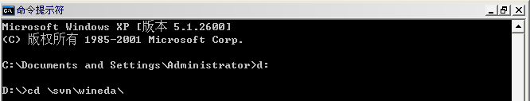

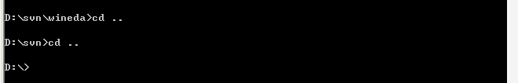

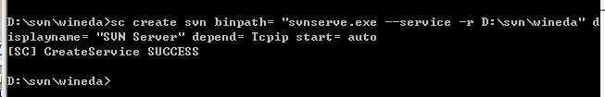

7 如果你遇到以上所说的错误，按照以上的操作仍不成功，或者，某个地方不是特别明白 你可以给我发邮件： muzili07091312@163.com

